#### 2021年高级操作系统知识点

考试时间：2021-6-1 上午9:30至中午12:00

考试地点：A3-408、A3-409

考试题型和时长：

1. 闭卷题（分数50分，时间60分钟）：简答题、程序填空题和阅读题
2. 开卷题（分数50分，时间90分钟）：编程题

以下为课本《UNIX环境高级编程》的页码。

1. 介绍
   1. 引言 P1
   2. Unix体系结构 P1
   3. 登录 P1
   4. 文件和目录 P3
   5. 输入和输出 P6
   6. 程序和进程 P8
   7. 出错处理 P11
   8. 用户标识 P13
   9. 信号 P14
   10. 时间值 P16
   11. 系统调用和库函数 P17
2. （没讲）
3. 文件I/O
   1. 引言 P49
   2. 文件描述符 P49
   3. 函数open() P50
   4. 函数creat() P52
   5. 函数close() P53
   6. 函数lseek() P53
   7. 函数read() P57
   8. 函数write() P57
   9. I/O的效率 P58
   10. 文件共享 P59
   11. 原子操作 P62
   12. 函数dup()和dup2() P63
   13. 函数sync、fsync和fdatasync P65
   14. 函数fcntl() P65
   15. 函数ioctl P70
   16. I/O缓冲的总结

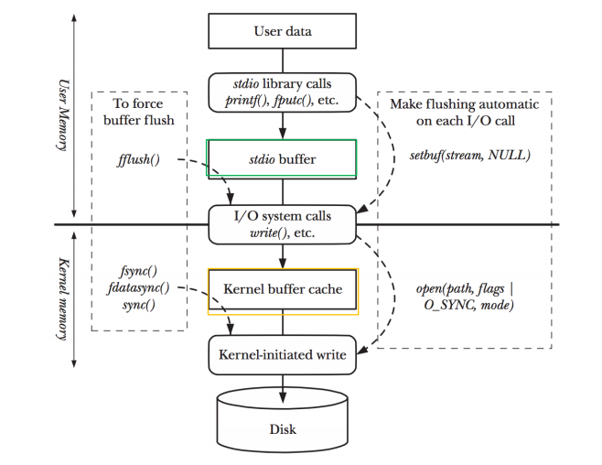

1. 文件和目录
   1. 引言 P74
   2. 函数stat、fstat、lstat P74
   3. 文件类型 P75
   4. 设置用户ID和设置组ID P78
   5. 文件访问权限 P79
   6. 新文件和新目录的所有权 P80
   7. 函数access P81
   8. 函数umask P83
   9. 函数chmod和fchmod P84
   10. （没讲）
   11. 函数chown、fchown和lchown P88
   12. 文件长度 P89
   13. 文件截断 P90
   14. 文件系统 P90
   15. 函数link P93
   16. 函数rename P95
   17. 符号链接 P96
   18. 函数symlink P99
   19. 文件的时间 P99
   20. 函数futimens和utimensat P101
   21. 函数mkdir P103
   22. 读目录 P104
   23. 函数chdir P108
   24. 设备特殊文件 P110
2. 标准I/O库
   1. 引言 P115
   2. 流 P115
   3. 标准输入、标准输出和标准错误 P116
   4. 缓冲 P116
   5. 打开流 P118
   6. 读和写流 P120
   7. 每次一行I/O P122
   8. 标准I/O的效率 P123
   9. 二进制I/O P125
   10. 定位流 P126
   11. 格式化输出 P127
   12. 实现细节 P131
   13. 临时文件 P134
3. 系统数据文件和信息
   1. 引言 P142
   2. 口令文件 P142
   3. 阴影口令 P145
   4. 组文件 P146
   5. （没讲）
   6. 实现区别 P148
   7. 其他数据文件 P148
   8. 登录账户记录 P149
   9. 系统标识 P150
   10. 时间和日期例程 P151
4. 进程环境
   1. 引言 P158
   2. main函数 P158
   3. 进程终止 P158
   4. 命令行参数 P162
   5. 环境表 P163
   6. C程序的存储空间布局 P163
   7. 共享库 P165
   8. 存储空间分配 P165
   9. 环境变量 P168
   10. 函数setjmp和longjmp P170
   11. 函数getrlimit和setrlimit P175
5. 进程控制
   1. 引言 P181
   2. 进程标识 P181
   3. 函数fork P182
   4. 函数vfork P187
   5. 子进程的终止 P188
   6. 函数wait和waitpid P190
   7. （没讲）
   8. （没讲）
   9. 竞争条件（race condition） P196
   10. 函数exec P199
   11. 更改用户ID和更改组ID P204
   12. （没讲）
   13. 函数system P211
   14. （没讲）
   15. （没讲）
   16. （没讲）
   17. 进程时间 P224
6. 进程关系
   1. （没讲）
   2. 终端登录 P228
   3. 网络登录 P231
7. 信号
   1. 引言 P249
   2. 信号概念 P249
   3. 函数signal P256
   4. 不可靠的信号 P259
   5. 中断的系统调用 P260
   6. 可重入函数（reentrant function） P262
   7. （没讲）
   8. 可靠信号术语和语义 P266
   9. 函数kill和raise P267
   10. 函数alarm P268
   11. 信号集 P273
   12. 函数sigprocmask P275
   13. 函数sigpending P276
   14. 函数sigaction P278
   15. 函数sigsetjmp和siglongjmp P283
   16. 函数sigsuspend P286
8. 线程
   1. 引言 P307
   2. （没讲）
   3. 线程标识 P308
   4. 线程创建 P309
   5. 线程终止 P311
   6. 线程同步 P318
9. （没讲）
10. （没讲）
11. （没讲）
12. 进程间通信
    1. 引言 P429
    2. 管道 P430
    3. 函数popen和pclose P436
    4. （没讲）
    5. FIFO P445
    6. XSI IPC P448
    7. 消息队列 P451
    8. 信号量 P455
    9. 共享存储 P459
    10. POSIX信号量 P465
13. 网络IPC：套接字
    1. 引言 P474
    2. 套接字描述符 P474
    3. 寻址 P477
    4. 建立连接 P487

Extra 1. 协程

Extra 2. IO模型